

ООО «ПодъемСтройТверь» (ООО «ПСТ») Проектирование и производство грузоподъемного оборудования
Телефон: +7 (903) 630-92-60
Сайт: psttv.ru Email: psttv@yandex.ru

№____ от ___________ 20__г.

ТЕХНИЧЕСКОЕ ЗАДАНИЕ НА ПРОЕКТИРОВАНИЕ ГРУЗОВОГО ПОДЪЕМНИКА СЕРИИ ПГД
на основании заполненного ТЗ, будет произведен подбор оборудования и расчет стоимости

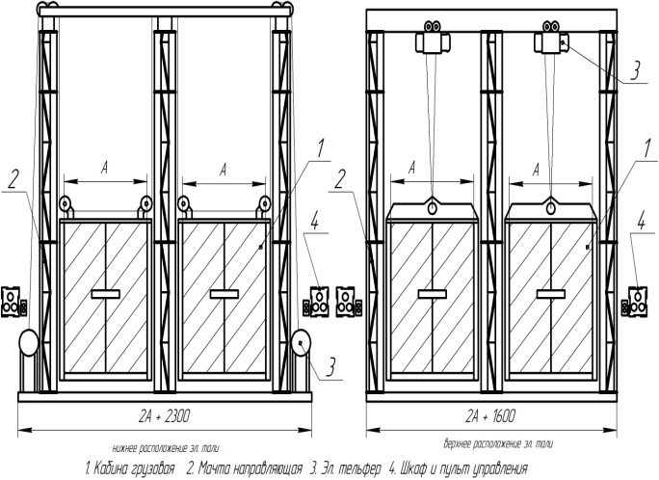
Эскизы с размерами в зависимости от типа подъемника и места установки для понимания
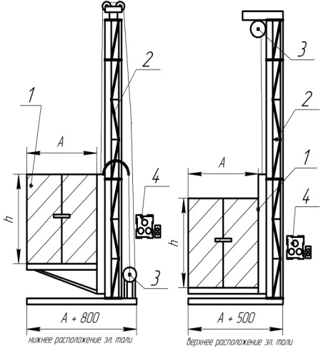
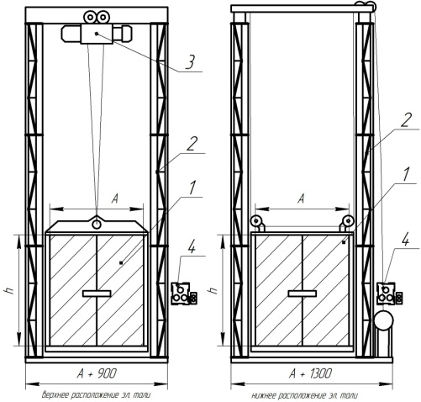

Грузовые подъемники серии ПГД, не регистрируются в органах Технадзора.
Регистрацию осуществляет собственник на основании внутренних приказов и назначении ответственных лиц за эксплуатацию на предприятии/объекте.
Перевозка людей на грузовом подъемнике ЗАПРЕЩЕНА

Грузовые подъемники серии ПГД оборудованы:
В базовой комплектации:
- Привод подъемника электро-тельфер, серии Т10, Т 02. (пр-во Болгария), расположением сверху или снизу.
- ОГР (Ограничитель грузоподъемности), в комплекте с электро-талью (калибруется при пуско-наладке, испытаниях подъемника с контрольным грузом).
-Система клиновых ловителей платформы на случай обрыва грузового троса и других нештатных ситуациях Горизонтальные зубчатые клинья (2 пары), на подвесной траверсе платформы. Плавное срабатывание и возврат в работу, отельной кнопкой в шкафу управления. Пролет платформы не более 30 мм. Демонстрация срабатывания с грузом (+10% от номинала) при испытаниях подъемника.
При посадке платформы на ловители работа привода останавливается.
- Аварийные выключатели по макс. и мин. высоте движения платформы. Автоматически отключает общее эл. питание подъемника, при достижении платформой макс. и мин. отметок движения в аварийном режиме.
- Электронное реле контроля фаз эл. двигателя тали. Исключает запуск электродвигателя при отсутствии одной из фаз.
- Тепловое реле Отключает общий эл. автомат при перегреве двигателя тали.
- Блокировки всех открывающихся элементов подъемника бесконтактными датчиками и эл. замками.
- Переключатель режимов монтаж/пуско-наладка, ТО, ремонт
Дополнительно устанавливаются:
- Ограничитель скорости движения платформы (ОСД). По умолчанию на подъемниках от гп-2т. Устройство контролирующее скорость движения платформы (0,13м/сек) вниз и других нештатных ситуациях при работах. В случаях увеличения скорости движения – платформа садится на ловители.
- Световая и звуковая сигнализация оповещения движения платформы
- Двери ограждения проемов щахты/здания. Распашные двухстворчатые с смотровым окном,
вертикальными скрытыми шпингалетами защелками.
- Контроллер. Осуществляет диагностику и вывод световой индикации неисправности цепи управления.
1 | Тип подъемника - Одномачтовый, Двухмачтовый, Шахтный, в существующей шахте здания
2 | Тип платформы (проходная, непроходная)
3 | Грузоподъемность подъемника от 500 до 3000 кг
4 | Место установки - снаружи здания, внутри здания, в существующей шахте здания,
5 | Габариты/размеры проектируемого / существующего места установки  Общий макс. периметр, габариты проемов в этажном перекрытии, габарит существующей шахты, дверных проемов шахты или здания, приямок.  Эскиз, фото места установки по эл. почте
5 | Важно: Высота места установки  При установке подъемника внутри здания (существующей шахты), указать общую высоту здания (шахты), глубину приямка и отдельно расстояние от последнего этажа остановки до потолка.  Наличие верхнего маш. отделения, его габариты.
6 | Н п-высота подъема груза платформой (от 1-го этажа остановки до последнего) в метрах  Максимальная высота подъема до 30м.
7 | Тип поднимаемого груза и его габариты (Шир. х Гл. х Выс.) мм
7 | Варианты загрузки/выгрузки груза на этажах  (вручную, на паллете рохлей, погрузчиком или другое.)
7 | Указать необходимость выхода людей на платформу при работах на высоте
7 | Проектируемый чистый внутренний габарит платформы (мм)
 | Размер А (ширина), мм
 | Размер В (глубина), мм
 | Высота Н (базовый 2000) мм
8 | Двери платформы (распашные, двухстворчатые, усиленные, с вертикальными скрытыми запорами/защелками)
9 | Схема направления загрузки/выгрузки  платформы на этажах от А (загрузка с 1-го этажа) | А↕  Б ↔ □ ↔ В  Д↕ |  | 1-й уровень
9 |  |  |  | 2-й уровень
9 |  |  |  | 3-й уровень
9 |  |  |  | 4-й уровень
9 |  |  |  | 5-й уровень
10 | Количество автоматических остановок платформы на этажах (м) |  | ВСЕГО
10 |  |  | Первая | 0,0м
10 | В случае более 5-ти остановок платформы указать дополнительно |  | Вторая | от 0,0м - до
10 |  |  | Третья | от 0,0м - до
10 |  |  | Четвертая | от 0,0м - до
10 |  |  | Пятая | от 0,0м – до
11 | Количество пультов управления движением платформы на этажах, шт.  Пульты стационарные, с световой индикацией нахождения платформы на этажах. Отдельные стоповые кнопки (типа гриб), аварийной остановки платформы с отсечкой общего эл. автомата в шкафу управления.
12 | Место расположения шкафа управления подъемником  Габарит (400х600) мм.
13 | Дополнительные опции в комплектации подъемника:
 | Ограничитель скорости движения платформы (ОСД)
 | Двери ограждения проемов здания/шахты
 | Крыша платформы с внутренним освещением
 | Ограждение рабочих зон подъемника на этажах
 | Защитный кожух привода подъемника
 | Площадка для обслуживания привода (расположение сверху)
14 | Дополнительные требования и пояснения к объекту в целом при необходимости
15 | Самовывоз/Доставка оборудования (адрес доставки)
16 | Необходимость проведения монтажных работ, пуско-наладки, испытаний и ввода оборудования в эксплуатацию
17 | Контакты Заказчика для обратной связи  Эл. почта  Телефон  Имя

Эскиз подъемника в существующей шахте
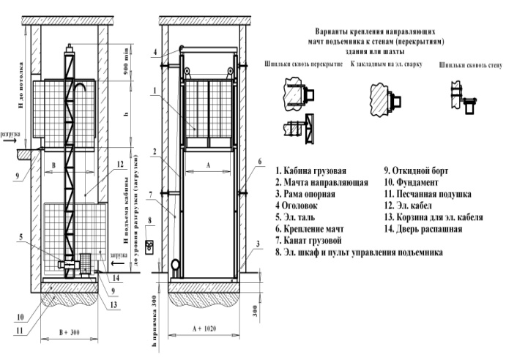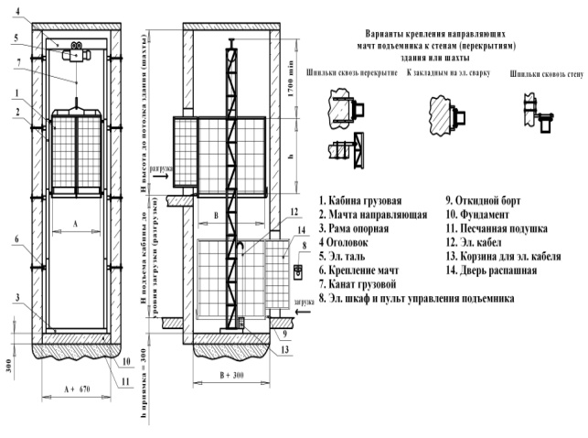

ООО «ПодъемСтройТверь» (ООО «ПСТ») ИНН/ОГРН: 6950159865 / 116952029412
Адрес: г. Тверь, ул. Софьи Перовской 1/45, офис 1
Телефон: +7 (903) 630-92-60 Email: psttv@yandex.ru Сайт: psttv.ru

